Муниципальное автономное общеобразовательное
учреждение «Школа №5» Ростов-на-Дону

Тема исследовательской работы
Особенности размножения гигантской пресноводной креветки в
условиях замкнутого водоснабжения (УЗВ).

Выполнил учащийся:
5 А класса
Аверин Елисей Александрович
Половинкин Никита Алексеевич
Руководитель работы:
Сидоренко Елена Валерьевна
Консультант:
Сейдалиев Тлек Армиялович
(Зав.лабораторией)

2019год
Содержание
Стр.
Введение |  |  |  |  |  |  |  |  |  |  |  |  |  | 3
1. Обзор литературы |  |  |  |  |  |  |  |  |  |  |  |  |  | 3
1.1. Гигантская пресноводная креветка (Macrobrachium rosenbergii), её биология и особенности разведения |  |  |  |  |  |  |  |  |  |  |  |  |  | 3
1.2. Особенности выращивания гигантских пресноводных креветок в прудовых хозяйствах ЮФО |  |  |  |  |  |  |  |  |  |  |  |  |  | 4
1.3. Технология круглогодичного выращивания и разведения гигантской пресноводной креветки в условиях установки замкнутого водоснабжения (УЗВ) |  |  |  |  |  |  |  |  |  |  |  |  |  | 5
2. Основная часть |  |  |  |  |  |  |  |  |  |  |  |  |  | 6
2.1. Материально-техническое оснащение |  |  |  |  |  |  |  |  |  |  |  |  |  | 7
2.2. Этапы исследования |  |  |  |  |  |  |  |  |  |  |  |  |  | 7
2.2.1. Первый этап |  |  |  |  |  |  |  |  |  |  |  |  |  | 7
2.2.2. Второй этап |  |  |  |  |  |  |  |  |  |  |  |  |  | 7
3. Заключение |  |  |  |  |  |  |  |  |  |  |  |  |  | 8
4. Выводы |  |  |  |  |  |  |  |  |  |  |  |  |  | 8
Литература |  |  |  |  |  |  |  |  |  |  |  |  |  | 9
Приложение 1 |  |  |  |  |  |  |  |  |  |  |  |  |  | 10
Приложение 2 |  |  |  |  |  |  |  |  |  |  |  |  |  | 10
Приложение 3 |  |  |  |  |  |  |  |  |  |  |  |  |  | 11

Разведение гигантской пресноводной креветки
Введение
В связи с тем, что мире наблюдается креветочный бум, природные естественные запасы креветок активно сокращаются, особенно крупные их виды. Основная часть крупных видов креветок производится в искусственных условиях. Юго-Восточная Азия – основной производитель креветок. В России промышленное производство креветок практически не ведётся.
Для успешного производства, существуют необходимые условия, наличие водоёмов с теплой водой температура которой должна составлять от 28 до 30 ºС, на территории России невозможно выращивание креветок круглогодично в естественных водоёмах. В летнее время возможно выращивание креветок на территории южных регионов (Волгоградской, Астраханской, Ростовской области, Краснодарского и Ставропольского края) в естественных водоёмах. В летнее время в этих регионах гидрохимические показатели соответствуют требованиям для выращивания ценных видов креветок.
Для разведения в условиях РФ самым подходящим видом является гигантская пресноводная креветка. Она отличается высокими темпами роста (масса в 50 г достигает уже в 4 месяца, а 100 г в 9 месяцев), а также этот вид неприхотлив к гидрохимическим условиям.
В Юго-Восточной Азии разведение данного вида началось в конце 50-х годов 20 века. В начале 20 века современные технологии позволили выращивать пресноводную креветку в умеренном климате. На сегодняшний день технологии позволяют выращивать креветок в любых климатических условиях за счёт системы замкнутого водоснабжения.
1. Обзор литературы
1.1. Гигантская пресноводная креветка (Macrobrachium rosenbergii), её биология и особенности разведения.
Гигантская пресноводная креветка (Macrobrachium rosenbergii) относится к семейству Palaemonoidae Rafinesque. Креветки в большей части – морские обитатели. В пресных водах встречаются Palaemonoidae и Atyidae. Род Macrobrachium имеет промысловое значение, особи достигают довольно крупных размеров – от 50 до и более 300 мм. Эти пресноводные креветки распространены в тропических и субтропических регионах мира: все страны Юго-Восточной Азии, Индия, Китай, Северная Австралия, а также острова Океании. Основные места обитания – низовья рек. Взрослые особи обычно обитают на дне рек, для икрометания мигрируют в солоноватую воду (10-30‰) приустьевых участков. Спариваются нелинявшие самцы с закончившими линьку самками. В естественных условиях коорпуляция у креветок происходит круглый год (для одной самки 7-8 раз). Продолжительность инкубационного периода зависит от внешних условий и составляет примерно три недели. От размера самки зависит количество откладываемых икринок. При первом нересте самки откладывают не более 5-20 тыс. яиц, зрелые самки – 80-100 тыс. Изначально цвет у икры оранжевый, а за трое суток до выклева икра становится серо-чёрная. Период личинки проходит в эстуариях. Личинки проходят двенадцать стадий, каждая длиться примерно три дня и заканчивается линькой. На последней личиночной стадии происходит метаморфоз в постличинку. Постличинки часто линяют и быстро растут, с возрастом уменьшается количество линьки. Высокая концентрация кальция положительно влияет на развитие личинок и взрослых креветок. Продолжительность жизни 3-4 года. Оптимальные условия одинаковы для всех стадий: температура воды 28-30 ºС (при 20 ºС она перестаёт питаться, а ниже 13 ºС начинается гибель); освещённость – примерно 4000 лк; насыщение воды кислородом – 70%; содержание нитритов не более 0,1 мг/л, нитратов не более 20 мг/л; жёсткость воды (СаСО₃) 30-150 ppm (мг/л); pH 7-8.
1.2. Особенности выращивания гигантских пресноводных креветок в прудовых хозяйствах ЮФО.
Креветки в прудовых хозяйствах Южного Федерального Округа достигают половой зрелости в возрасте 4-5 месяцев, самки при длине 70-105 мм и массе 4-10 г, а самцы 89-95 мм и массе 10-12 г. После достижения половой зрелости рост самок замедляется. Гигантская пресноводная креветка к девятимесячному возрасту может достигать 100-120 г, к году 140-150 г, иногда 200 гр. Максимальный размер самок 200 г, длина 283 мм, самцов 250 г и 326 мм. Даже при одном помёте масса и размер креветок может отличаться. Особенность поведения гигантской пресноводной креветки при выращивании: она никогда не зарывается в грунт, не делает нор, но прячется в различного рода природных укрытиях. Поэтому в прудах или бассейнах, создают искусственные укрытия. Для гигантской пресноводной креветки характерна ночная активность. Днём она прячется в убежищах от рыбоядных птиц, хищных рыб.
1.3. Технология круглогодичного выращивания и разведения гигантской пресноводной креветки в условиях установки замкнутого водоснабжения (УЗВ).
Для получения посадочного материала подбирают самок и самцов. Чтобы материал был качественный, самки и самцы должны быть в хорошем физическом состоянии, с неповреждёнными конечностями, активно питающиеся и передвигающиеся. Для того чтобы получить 30-40 тыс. икринок, подбирают самок с массой не менее 40 г. Крупные самки обладают более высокой плодовитостью, но они реже линяют. Самцов производителей классифицируют по размерам и цвету клешней. Наибольшей производительностью отличаются средние по размеру самцы с синими клешнями. Производителей до коорпуляции содержат в индивидуальных аквариумах. При подготовке производителей их рационы должны содержать высокий процент протеина (не меньше 30%) и живые корма. Часто для кормления маточного поголовья используют специализированные креветочные корма, а также комбикорма для осетровых и лососевых. Для синхронного нереста самок три недели выдерживают в лотках с пониженной температурой воды 21-22 ºС, затем в течении 2-3 дней температуру поднимают до 28-29 ºС. Для увеличения выхода личинок самок необходимо пересаживать в индивидуальные боксы. Самки вынашивают оплодотворённую икру на плавательных ногах – плеоподах до 15-20 суток. Самки постоянно ухаживают за икринками: отбирают мёртвые яйца, вентилируют кладки плавательными ножками. В первые сутки после начала выклева, вылупляются до 80-90% всех личинок. Самку сразу пересаживают в отдельный аквариум, для предотвращения их поедания. Самые оптимальные условия для личинок является: t – 27-29 ºС; содержания кислорода в воде не менее 5 мл/л; солёность 12‰; pH 8,0-8,2; содержание нитритов не более 0,1 мг/л, других соединений азота – не более 0,001 мг/л; освещённость 4000 лк; продолжительность светового дня 12 часов, тёмное время суток 12 часов; концентрация пищевых частиц 5-10 шт./мл; плотность посадки не выше 30 экз./л. На второй день после вылупления личинок начинают кормить. Наилучшим кормом для личинок являются науплии артемии. Кормят личинок 5 раз в день в светлое время суток. Измельченные корма животного происхождения начинают вводить на пятые сутки. Суточную норму и состав рационов регулярно пересматривают, это зависит от роста личинок. Успешные условия выращивания личинок зависят от обеспеченности кормами, которое в сутки составляет не менее 200% от массы личинок. Метаморфоз личинок в постличинки происходит на 32-35 сутки. Личинки, которые первые прошли эту стадию, отличаются высокими темпами роста и развития, их отбирают для дальнейшего выращивания. Примерно на 1000 личинок объём воды должен составлять 1 м³. С увеличением массы постличинок снижают плотность посадки, при массе 3,0 г, на 1 м² не более 500 шт. Суточный рацион кормления постличинок в первые две недели (после метаморфоза) составляет 100% от массы креветок, а к месячному возрасту снижается до 80%, к двум месяцам рацион падает до 50%. Основные корма в постметаморфозный период: продукты переработки рыбы, птицы, зерновых и бахчевых. По мере роста увеличивают долю живых кормов, в дальнейшем и высокобелковых компонентов животного происхождения. В три месяца молодь креветки достигает массы 3 г, хорошо переносит транспортировку и переводится в УЗВ.
2. Основная часть
Цель работы: изучение биологических норм разведения и выращивания гигантской пресноводной креветки в УЗВ.
Метод исследования: наблюдение, измерение.
Объект наблюдения: гигантская пресноводная креветка (Macrobrachium rosenbergii).
Научные исследования проводились в Научно-исследовательской лаборатории по разведению тропического рака ФГБОУ ВО Волгоградский ГАУ. Научные исследования направлены на совершенствование технологий содержания, кормления и разведения ракообразных.
2.1. Материально-техническое оснащение.
В исследовании использовалась лаборатория, оснащённая современным оборудованием, включая установку замкнутого водоснабжения (Приложение 1).
Лаборатория включает (Приложение 2):
1. УЗВ для выращивания раков: 24 бассейна полипропилена (ПП) общим объёмом 8 м³ с автономной системой биофильтрации.
2. Аквариальный комплекс для содержания тропических раков и креветок.
3. Аквариальный комплекс для содержания самок с икрой (родильное отделение).
4. Блок водоподготовки.
5. Складские помещения.
Аквариальная установка имеет размеры, удобные для обслуживания, полную комплектацию: систему водообмена, биофильтр с наполнителями, систему аэрации с аккумулятором и терморегуляцией, УФ-стерилизатор.
2.2. Этапы исследования.
2.2.1. Первый этап.
На первом этапе были отобраны 10 самцов и 20 самок массой от 10 до 40 г, которых разместили в 10 аквариумах объёмом 250 л каждый. Водообмен каждого аквариума составил 1,5-2,0 л/мин. Показатели температуры воды, pH, содержание кислорода, нитритов и нитратов определяли ежедневно через 2 часа после кормления. Кормление проводилось 3 раза в день.
2.2.2. Второй этап.
Второй этап опыта включал разработку биологических норм разведения гигантской пресноводной креветки до посадочного материала. Самок и самцов подбирали по размерам и активности самцов – средние по размерам особи, с хорошо окрашенными клешнями. Спаривание с образованием икры у самок продолжалось в течение десяти дней. После кладки самку отсаживали от самцов. Когда личинки полностью сползали с плеоподов самок, их отсаживали от кладки. После чего самки в течении 2-3 недель выдерживались при температуре 21-22% С, затем повышали температуру, и, после линьки, самки вновь были готовы к спариванию.
3. Заключение
3.1. После проведённого исследования выявилась зависимость плодовитости самок гигантской пресноводной креветки от их линейных размеров.
Полученные нами данные свидетельствуют, что с увеличением размеров самок от 0,9 до 14,2 см и массы тела от 9,8 г до 39,7 г плодовитость увеличилась прямо пропорционально (0,95) от 9600 до 46000 шт. яиц в одной кладке.
3.2. Выживаемость личинок в эмбриональный период тоже зависела от массы и размера самок.
Длина, см | Плодовитость в среднем, шт. | Смертность в эмбриональный период, %
10 | 9600 | 54,3
11 | 15100 | 39,6
12 | 21875 | 23,4
13 | 31770 | 10,8
14 | 46000 | 7,6
Анализируя полученные данные (таблица), можно сделать вывод, что наименьшая смертность в эмбриональный период наблюдалась у более крупных самок. Плодовитость самок размером 12 см превышает данный показатель у самок с размером 10 см на 56,1%, а эмбриональная смертность ниже на 30,9%.
4. Выводы
Таким образом, для эффективного воспроизводства гигантской пресноводной креветки целесообразно использовать маточное поголовья размером 12 см. Полученные нами данные помогут не только повысить эффективность воспроизводства, но и сократить расходы, так как наибольшая доля затрат товарной продукции относится на получение посадочного поголовья.

Литература
- Ковачева Н.П. Аквакультура ракообразных отряда Decapoda: камчатский краб Paralithodes camtschaticus и гигантская пресноводная креветка Macrobrachium rosenbergii, стр. 151, 155, 157, 163, 175, 185.
- Ковачева Н.П., Жигин А.В., Борисов Р.Р. Биология и культивирование гигантской пресноводной креветки Macrobrachium rosenbergii, 2015, стр. 15, 1.5., 2.2.1.

Приложение 1
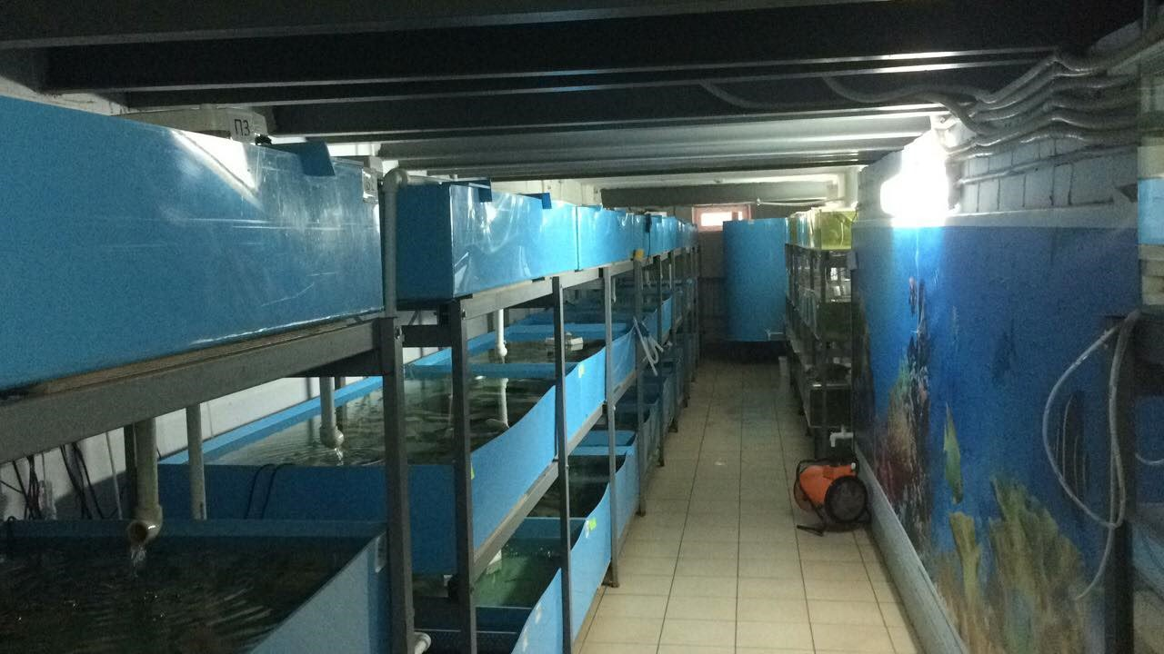

Приложение 2
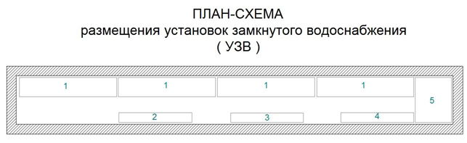

1. УЗВ для выращивания раков: 24 бассейна полипропилена (ПП) общим объёмом 8 м³ с автономной системой биофильтрации.
2. Аквариальный комплекс для содержания тропических раков и креветок.
3. Аквариальный комплекс для содержания самок с икрой (родильное отделение).
4. Блок водоподготовки.
5. Складские помещения.

Приложение 3
